Тема: «Всі професії потрібні, всі професії важливі»
Мета: уточнити і розширити знання про різноманітність професій, про значення, важливість та необхідність праці для інших людей; розвивати зв’язне мовлення учнів, логічне мислення; виховувати повагу до людей праці, бережливе ставлення до результатів людської праці.
Обладнання: презентація до уроку, кросворд, костюми професійної тематики, набори карток із зображенням людей різних професій, фотографії членів родини, квітка ромашка, аркуші паперу для асоціативного куща.
Хід уроку
І.Організаційний момент.
Знов день почався, діти.
Всі зібрались на урок.
Тож пора нам поспішати -
Кличе в подорож дзвінок.
Сьогодні в нас урок незвичайний,
Він вчить багато нас чому.
Хай буде він для нас повчальний,
За це подякуєм йому.
А що ми будемо робити?
Ви можете усі сказати,
Як спробуєте кросворд відгадати.

ІІ. Повідомлення теми і мети.
- Діти, щоб дізнатись тему сьогоднішнього уроку, треба розгадати кросворд.
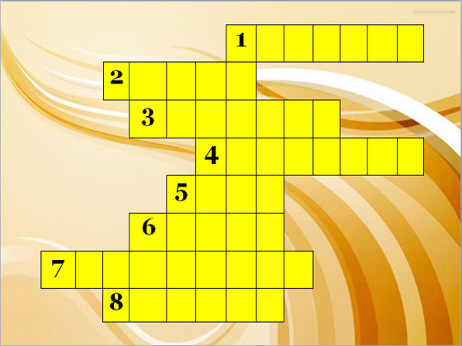
- Золоті у нього руки:
Робить зачіски й перуки,
Підстриже і пофарбує,
Гарний настрій подарує (перукар).
- Ходить пан цей у халаті,
Має глечики пузаті,
Всі рецепти знає,
Ковпак одягає (кухар).
- В акваланзі, масці, ластах,
Завжди плаває прекрасно,
Він герой такий один,
В тиші всіх морських глибин (водолаз).
- В ресторані він працює
Та замовлення приймає.
Він там зовсім не нудьгує,
«Що бажаєте?» - він запитає (офіціант).
- Хто слова сплітає у віночок
І щодня складає у рядочок?
Вибирає теми і сюжети?
Ну звичайно, роблять це… (поети).
- Він закони добре знає,
Помилку відраз впізнає,
Будь-який важливий лист
Враз напише вам… (юрист).
- Принесе він нам новини:
Про село і про пінгвінів.
До новин у нього хист.
Це професія – (журналіст).
- Як рубанком дошку чистить,
Летить стружка золотиста.
З-під рук майстра той-же колір.
Як цей майстер зветься?.. (столяр).
- Молодці! Кросворд ви розгадали, а тепер давайте прочитаємо слово, заховане у кросворді по вертикалі. (Професії)
Сьогодні ми будемо говорити з вами про різноманітні професії.

ІІІ.Ознайомлення з новим матеріалом.
Що ж таке професія?
«Професія» - основний рід занять людини, його трудова діяльність.
-До нас на урок завітали представники професій, про які згадувалось у кросворді. Давайте послухаємо, що вони про себе розкажуть.
1. Виступ дітей у відповідних костюмах.
Я-перукар. Я роблю людям модні стрижки та стильні зачіски. Я стрижу, фарбую, сушу і завиваю волосся. Мені подобається робити людей гарнішими та впевненішими у собі.
Я –кухар. Всім людям необхідна їжа. Здорова їжа дає людині сили, бадьорість і гарний настрій. А як приготувати їжу так, щоб вона була смачною, як правильно вибирати, нарізати і готувати продукти, а також як зробити блюдо красивим і апетитним знають кухарі.
Я – водолаз. Я виконую різну роботу під водою у спеціальному водолазному костюмі. Я обстежую затонулі судна, будую підводні частини споруд, рятую людей. Моя робота дуже небезпечна, але важлива і потрібна.
Я – офіціант. Я сервірую столи, розкладаю серветки, обслуговую людей за столом, , консультую у виборі страв. Жоден ресторан чи кафе не може обійтися без мене.
Моя професія – Поет
Я бачу світ, я в об'єктиві,
Чи то пейзаж, чи силует
Я занотовую у римі.
Моя професія – Поет
Від мене люди ждуть нового,
І на відміну від газет,
Ще більш жагучішого слова…
Я – юрист. Я знаю, що таке право та закон, чому потрібно дотримуватись порядку в країні, я знаю права дітей та дорослих і захищаю їх інтереси.
Я – журналіст. Я дізнаюсь першим про всі події та розповідаю про них людям. Мене можна побачити на телеекранах, почути на радіостанціях та прочитати мої новини у пресі. Інколи моя робота пов’язана з небезпекою та ризиком, але вона дуже потрібна людям.
Я – столяр. Я виготовляю різні вироби з дерева: меблі, вікна, двері, лижі, вішалки, карнизи, свічники та інше. Я роблю життя людей зручним та затишним.
2. Типи професій.
Світ професій можна розділити на 5 основних типів:
1 - "Людина - природа"
2 - "Людина - техніка"
3 - "Людина - знакова система"
4 - "Людина - художній образ"
5 - "людина - Людина"
Людина-природа – цей тип професій передбачає роботу з природою. Це такі професії, як зоотехнік, ветеринар, агрохімік.
Людина-техніка – ці професії пов’язані з технікою: водій, токар, швачка, муляр, зварювальник.
Людина-знакова система. Люди цих професій працюють з різноманітними знаками, цифрами, формулами, картами, текстами: бібліотекар, касир, програміст, друкар.
Людина-художній образ. Це люди, пов’язані зі створенням художніх творів: художник, журналіст, модельєр, актор.
Людина-людина. Цей тип професій передбачає роботу з людьми: лікар, вчитель, провідник, офіціант, слідчий.
3. Завдання «Розподіли професії»
-Зараз ви об’єднаєтесь у 5 груп і отримаєте певний тип професій. Ваше завдання відібрати малюнки з зображенням представників різних професій, які відносяться до даного типу.
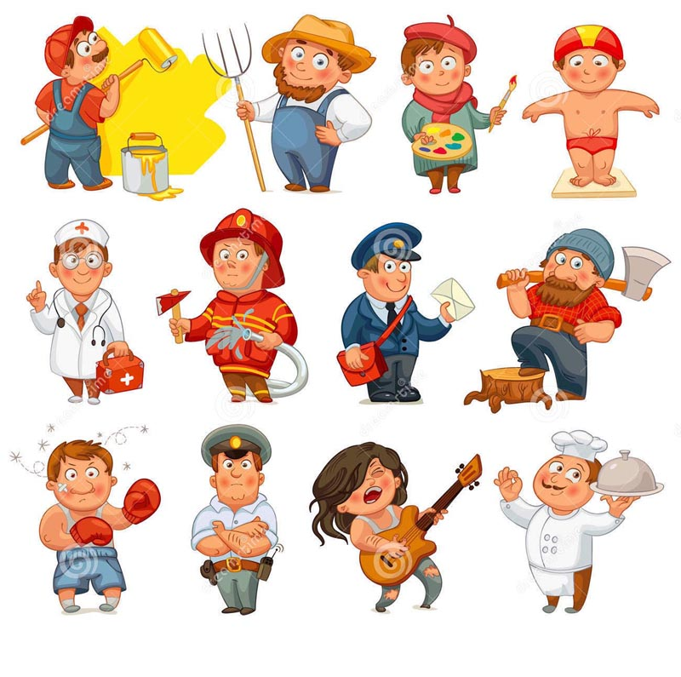
4. Розповідь дітей про професії своїх батьків.
-Кожна людина не може уявити себе без роботи. Дорослі мають професію, працюють на виробництві, будують будинки, вчать дітей, лікують хворих, водять автомобілі, розносять листи, вирощують хліб.
-А ким працюють ваші батьки?(Розповіді учнів про професії батьків.)

5. Фізхвилинка (Л.Горова «Всі ми потрібні»)
(https://www.youtube.com/watch?v=yt3D_4yda0M)
6. Гра-пантоміма «Ромашка»
(один учень відриває пелюстку ромашки, на якій записана назва професії, яку йому потрібно показати, імітуючи рухами, інші учні відгадують. Учень, який відгадав, продовжує гру. Назви професій: техпрацівник, фотограф, водій, художник, танцюрист, офіціант)
7. Інтерактивна вправа «Парочки» на платформі https://learningapps.org/5339799
8. Асоціативний кущ «Моя майбутня професія»
- На аркушах паперу напишіть професію, яку б ви хотіли мати, коли виростите та складіть до неї асоціативний кущ.
ІV. Підсумок уроку.
Вчитель. Обравши собі професію, пам’ятайте про головну для вас сьогодні. Про неї дуже влучно сказав знайомий вам поет А. Костецький у своєму вірші «Найголовніша професія »
Учень:
В країні нашій стільки справ
І все таке цікаве,
А я ще й досі не добрав,
Яка ж найкраща справа?
Вчитель. Спитай у тата чи у мами,
Які професії у них.
Професій в світі є чимало,
Сповна їх вистачить на всіх.

Та є одна поміж професій,
Якої вчаться всі в житті,
Яка для кожного найперша,
Якої вчитиметесь ви.

Учитель, лікар чи геолог,
Письменник, слюсар чи шахтар –
Всі називають головною
Одну професію – школяр!

Бо всім відомо, що без школи,
Без знань, що мусиш ти набуть,
Не станеш у житті ніколи
Тим, ким в дитинстві мрієш буть.
Учень
І я учитимусь як слід.
Я буду вірним сином
Найкращої на цілий світ
Моєї Батьківщини.
Вчитель: - Наша зустріч підійшла до закінчення, але подорож наша у світ професій продовжується , адже у світі ще стільки цікавого. До нових зустрічей!

Література:
- http://posnayko.com.ua/ru/reader/knizhnaya-polka/stihotvoreniya-k-1-sentyabrya/golovna-professiya-597.html
- https://stud.com.ua/25438/psihologiya/tipi_profesiy_pershiy_yarus_klasifikatsiyi
- https://svitdovkola.org/1/23/Tyzhden-23-zagadki-virshi.pdf

